**关于app的想法**

**概述：**主色调以绿色为主，前期以简约为基准：开设主页、消息、购物车、个人中心四个板块，中期增设搜索栏目和扫一扫栏目，后期可开设社区栏目。

主页----推荐信息】】】】】】】】

一种养范例:（先种再吃（名字可以再考虑考虑））

1. 种丝瓜 99元/平米

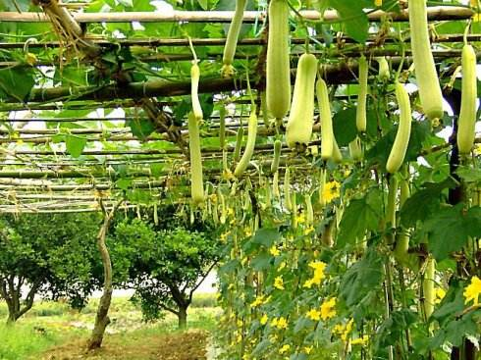

1. 种黄瓜 80元/平米

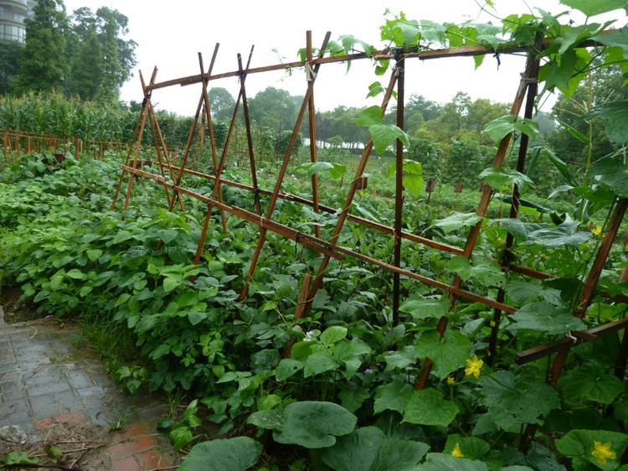

1. 种菠菜 150元/平米

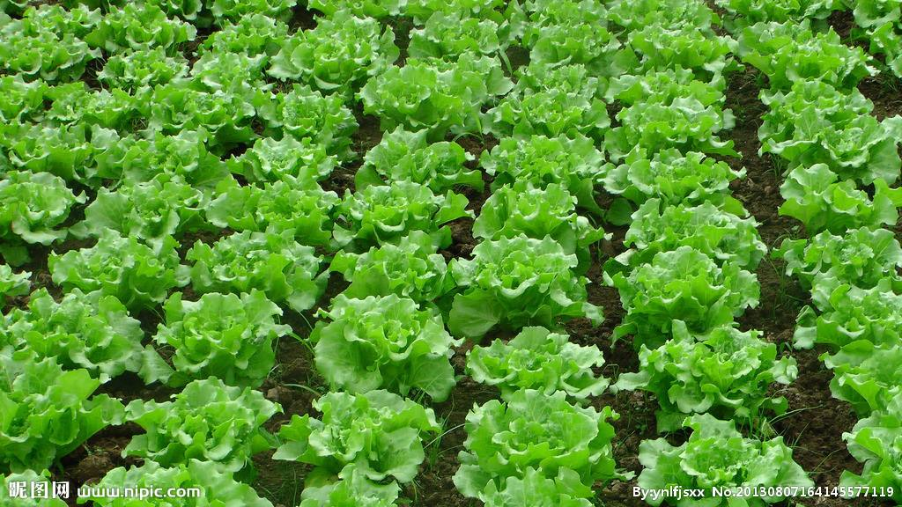

二订货上门

* 1. 长黄瓜 绿黄瓜 ￥19.90/kg

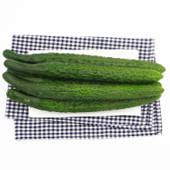

1. 油麦菜￥6.80/400g

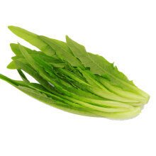

1. 山东大蒜￥6.80/200g

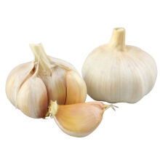

1. 玉米￥39.80 /2.5kg

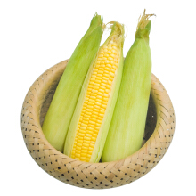

----分类专区（绿叶菜、

根茎类、

豆类、菌菇类、茄果/瓜类、调料/香料等图标见图片夹）每个菜品下设各式蔬菜，每个蔬菜有各自简介（具体简介见另一个文件），每样蔬菜有两个选择 ，1一是加入购物车，二是下单，2下单有分一是订货上门，二是先种再吃，3然后是下单信息填写（数量/时间/品种/送货地址及电话），4然后是提交订单结算支付，微信/支付宝支付5商家已接单

-----右上角开设消息（推荐消息、购买、运输、交易确认、充值确认等等）和设置（昵称、我的收货地址、账户与安全（手机号码、登陆密码、支付宝微信绑定）、音效与通知、问提反馈、关于手机菜淘）

消息------同右上角设置的消息连接



购物车------勾选结算、勾选清理



个人-----我的订单、我的钱包（充值）、我的菜园、我的收藏、我的

足迹









